**ĐẠI HỌC QUỐC GIA TP. HỒ CHÍ MINH**

**TRƯỜNG ĐẠI HỌC CÔNG NGHỆ THÔNG TIN**

**TRUNG TÂM PHÁT TRIỂN CNTT**

---------



**ĐỒ ÁN THỰC HÀNH**

**ỨNG DỤNG BLOCKCHAIN TRONG QUẢN LÝ THÔNG TIN, CHỨNG THỰC TÀI LIỆU HÀNG HÓA VÀ GIAO DỊCH Ở CẢNG HẢI PHÒNG**

Môn học: CƠ SỞ HẠ TẦNG CÔNG NGHỆ THÔNG TIN

GVHD: ThS. NGUYỄN THỊ ANH THƯ

SVTH: Nhóm 11

1. NGUYỄN CHÍ THANH - 23210067

2. HOÀNG THỊ OANH - 23210056

3. NGUYỄN THỊ KIM THUỲ - 23210075

4. HUỲNH KIM BẢO - 23210007

5. LẠI ĐỨC HUY - 23210041

6. LẠI DUY HẢI - 23210028

7. HUỲNH ANH TUẤN - 23210085

Thành phố Hồ Chí Minh, ngày 5 tháng 8 năm 2023

**MỤC LỤC**

**CHƯƠNG I: MÔ TẢ** 3

**1.1. Giới thiệu** 3

**1.2. Thời gian và kinh phí thực hiện** 3

**1.3. Ứng dụng** 3

**1.4. Nội dung liên quan** 4

**1.4.1. Những dự án thực tế** 4

**1.4.2. Lợi ích** 5

**1.5. Nội dung chính** 5

**CHƯƠNG II: TỔNG QUAN** 7

**2.1. Ý tưởng** 7

**2.2. Tính cấp thiết** 7

**2.3. Tính mới** 7

**CHƯƠNG III: MỤC TIÊU** 8

**3.1. Mục tiêu** 8

**3.2. Phạm vi và phương pháp thực hiện** 8

**3.2.1. Các giai đoạn thực hiện** 8

**3.2.2. Tìm hiểu công nghệ Blockchain** 10

**CHƯƠNG IV: KẾT QUẢ DỰ KIẾN** 12

**CHƯƠNG V: NHÓM THỰC HIỆN** 14

**TÀI LIỆU THAM KHẢO** 15

**BẢNG PHÂN CÔNG CÔNG VIỆC** 16

# 

# **CHƯƠNG I: MÔ TẢ**

## **1.1. Giới thiệu**

Trong thời đại công nghiệp 4.0 đang diễn ra mạnh mẽ, công nghệ Blockchain đã nổi lên như một công nghệ đột phá với tiềm năng cách mạng hóa nhiều lĩnh vực, bao gồm cả lĩnh vực quản lý cảng biển và vận chuyển hàng hóa. Trong bối cảnh đó, đề tài "Ứng dụng Blockchain trong quản lý thông tin, chứng thực tài liệu hàng hóa và giao dịch" đã được lựa chọn nhằm nghiên cứu khả năng ứng dụng và hiệu quả của công nghệ Blockchain trong việc nâng cao tính minh bạch, đáng tin cậy và hiệu quả của quy trình vận chuyển hàng hóa tại cảng Hải Phòng.

## **1.2. Thời gian và kinh phí thực hiện**

**1.2.1. Thời gian thực hiện**

12 tháng kể từ ngày đề tài được phê duyệt.

**1.2.2. Kinh phí thực hiện**

4,000,000,000 VND (4 tỷ đồng), bao gồm chi phí triển khai các hạng mục sau:

- Xây dựng hệ thống Blockchain (2,000,000 VND)

- Xây dựng hệ thống xác thực thông tin (600,000,000 VND)

- Xây dựng hệ thống xử lý giao dịch an toàn và minh bạch (700,000,000 VND)

- Đào tạo cán bộ và nhân viên sử dụng hệ thống (350,000,000 VND)

- Đánh giá hiệu quả và lợi ích của toàn bộ hệ thống (350,000,000 VND)

## **1.3. Ứng dụng**

Quản lý thông tin hàng hóa: Hệ thống sẽ cho phép lưu trữ thông tin chi tiết về các loại hàng hóa xuất nhập khẩu tại cảng Hải Phòng. Các thông tin này bao gồm thông tin về nguồn gốc, số lô hàng, trạng thái vận chuyển, ngày nhập xuất, và các thông tin khác liên quan.

Chứng thực tài liệu hàng hóa: Sử dụng công nghệ Blockchain, hệ thống sẽ tạo ra các bản sao chứng thực không thể sửa đổi cho các tài liệu quan trọng như hóa đơn, biên bản, hợp đồng vận chuyển, giấy tờ xuất nhập khẩu,... Điều này giúp đảm bảo tính trung thực và độ tin cậy của các tài liệu này.

Giao dịch an toàn và minh bạch: Hệ thống sẽ sử dụng các giao thức mã hóa và cơ chế xác thực để đảm bảo tính an toàn và bảo mật cho các giao dịch tại cảng. Các giao dịch sẽ được ghi nhận trên Blockchain, giúp tăng cường tính minh bạch và tránh xảy ra gian lận.

Theo dõi lịch trình vận chuyển: Người dùng có thể theo dõi lịch trình vận chuyển của hàng hóa qua ứng dụng, từ khi hàng hóa được nhập cảng cho đến khi giao hàng thành công. Các thông tin liên quan đến lịch trình vận chuyển sẽ được cập nhật liên tục trên hệ thống.

Thanh toán điện tử: Hệ thống sẽ tích hợp các cổng thanh toán điện tử để người dùng có thể thực hiện thanh toán và giao dịch trực tuyến một cách tiện lợi và nhanh chóng.

## **1.4. Nội dung liên quan**

### **1.4.1. Những dự án thực tế**

- **Walmart:** Một trong những chuỗi siêu thị lớn nhất thế giới, đã sử dụng Blockchain để theo dõi nguồn gốc của thực phẩm từ nơi sản xuất đến tay người tiêu dùng. Công nghệ này giúp cải thiện tính minh bạch và an toàn của chuỗi cung ứng, giúp người tiêu dùng có thêm thông tin về nguồn gốc và chất lượng của sản phẩm.

- **Maersk và IBM:** Hai công ty này đã hợp tác triển khai dự án TradeLens sử dụng công nghệ Blockchain để cải thiện quản lý thông tin và giao dịch trong ngành vận tải biển. TradeLens giúp tăng cường tính minh bạch và giảm thiểu thời gian xử lý tài liệu, từ đó cải thiện hiệu suất và tiết kiệm chi phí.

- **FedEx:** Một trong những công ty vận chuyển hàng hóa hàng đầu thế giới, đã thử nghiệm ứng dụng Blockchain trong quản lý thông tin và vận chuyển hàng hóa quốc tế. Blockchain giúp giảm thiểu thủ tục giấy tờ và tăng cường tính minh bạch trong quá trình vận chuyển.

- **Everledger:** Là một công ty khởi nghiệp sử dụng Blockchain để giám sát nguồn gốc và quản lý thông tin về kim cương và các đá quý quý hiếm. Công nghệ này giúp đảm bảo tính chính xác và đáng tin cậy trong việc chứng thực và giao dịch các sản phẩm quý hiếm.

### **1.4.2. Lợi ích**

Những lợi ích thực tế mà các công ty đã áp dụng công nghệ Blockchain trong quản lý thông tin, chứng thực tài liệu hàng hóa và giao dịch có thể bao gồm:

- Tăng cường tính minh bạch trong chuỗi cung ứng, giúp người tiêu dùng có thêm thông tin về nguồn gốc và chất lượng của sản phẩm.

- Giảm thiểu thời gian xử lý tài liệu và thủ tục giấy tờ, giúp tăng cường hiệu suất và tiết kiệm chi phí.

- Đảm bảo tính chính xác và đáng tin cậy trong việc chứng thực và giao dịch các sản phẩm quý hiếm và hàng hóa.

- Tăng cường tính bảo mật và an toàn của thông tin và giao dịch, giúp đảm bảo tính riêng tư và đáng tin cậy cho người dùng.

- Cải thiện uy tín và danh tiếng của công ty trong ngành, thu hút sự tin tưởng của các đối tác và khách hàng.

## **1.5. Nội dung chính**

Nghiên cứu và thiết kế: Trước tiên, sẽ tiến hành nghiên cứu về quy trình quản lý thông tin, chứng thực tài liệu hàng hóa và giao dịch tại cảng Hải Phòng. Dựa trên nghiên cứu này, sẽ thiết kế các chức năng và tính năng cần có trong ứng dụng.

Xây dựng hệ thống Blockchain: Tiếp theo, sẽ xây dựng hệ thống Blockchain để lưu trữ thông tin và dữ liệu quan trọng. Hệ thống này sẽ được thiết kế với các tính năng vượt trội như tính bảo mật cao, tính chất minh bạch, không thể sửa đổi dữ liệu đã lưu trữ.

Phát triển ứng dụng: Dựa trên các yêu cầu và chức năng đã thiết kế, sẽ tiến hành phát triển ứng dụng trên nền tảng Blockchain. Ứng dụng này sẽ cung cấp giao diện cho người dùng tương tác và sử dụng các dịch vụ quản lý thông tin và giao dịch hàng hóa tại cảng.

Tích hợp các chức năng và tính năng: Ứng dụng sẽ được tích hợp các chức năng quản lý thông tin hàng hóa, chứng thực tài liệu, giao dịch và theo dõi lịch trình vận chuyển. Đồng thời, sẽ tích hợp tính năng thanh toán điện tử để hỗ trợ giao dịch trực tuyến.

Thử nghiệm và đánh giá: Sau khi hoàn thành ứng dụng, sẽ tiến hành thử nghiệm và đánh giá để đảm bảo tính ổn định và hiệu quả của hệ thống.

# **CHƯƠNG II: TỔNG QUAN**

## **2.1. Ý tưởng**

Đề tài này tập trung vào việc ứng dụng công nghệ Blockchain trong việc quản lý thông tin và chứng thực các tài liệu liên quan đến hàng hóa và giao dịch tại cảng Hải Phòng.

Ý tưởng là sử dụng Blockchain như một hệ thống phân tán và bảo mật dữ liệu, giúp tăng tính minh bạch và đáng tin cậy trong quy trình vận chuyển hàng hóa và giao dịch tại cảng biển.

Các thông tin liên quan đến hàng hóa, như vị trí, tình trạng và lịch trình, cũng như các tài liệu chứng từ và hợp đồng, sẽ được lưu trữ trên Blockchain, giúp tất cả các bên tham gia có thể tra cứu và chia sẻ dữ liệu một cách an toàn và nhanh chóng.

## **2.2. Tính cấp thiết**

Với sự phát triển nhanh chóng của ngành logistics và cảng biển, việc quản lý thông tin và chứng thực tài liệu trở nên phức tạp và dễ xảy ra lỗi sót.

Các thông tin quan trọng về hàng hóa và giao dịch cần được chứng thực một cách rõ ràng và minh bạch để đảm bảo tính trung thực và đáng tin cậy trong quy trình vận chuyển.

Cần thiết phải áp dụng các công nghệ mới như Blockchain để tăng cường tính minh bạch và bảo mật thông tin, từ đó nâng cao hiệu quả quản lý và giảm thiểu rủi ro trong hoạt động cảng Hải Phòng.

## **2.3. Tính mới**

Việc sử dụng công nghệ Blockchain trong lĩnh vực cảng biển và logistics là một tính mới và đột phá trong việc quản lý thông tin và chứng thực tài liệu.

Blockchain cung cấp tính chất phi tập trung, bảo mật và không thể sửa đổi dữ liệu, giúp tăng tính minh bạch và đáng tin cậy trong quy trình giao dịch và vận chuyển hàng hóa.

Việc triển khai Blockchain tại cảng Hải Phòng có thể là một trong những ví dụ điển hình về ứng dụng công nghệ mới nhằm nâng cao chất lượng và hiệu quả hoạt động của cảng và cải thiện dịch vụ vận tải biển tại khu vực này.

# **CHƯƠNG III: MỤC TIÊU**

## **3.1. Mục tiêu**

**Tăng cường tính bảo mật:** Xây dựng một hệ thống Blockchain với tính năng mã hóa dữ liệu và tính chất không thể sửa đổi dữ liệu đã lưu trữ, giúp đảm bảo tính bảo mật cao và ngăn chặn các hành vi giả mạo, gian lận thông tin trong quá trình quản lý thông tin và giao dịch hàng hóa.

**Đảm bảo tính minh bạch:** Sử dụng công nghệ Blockchain giúp ghi nhận mọi giao dịch và thay đổi thông tin một cách minh bạch, từ đó cung cấp một cơ sở dữ liệu không thể sửa đổi và phản ánh chính xác về trạng thái hàng hóa và các giao dịch diễn ra tại cảng.

**Tối ưu hóa quy trình giao dịch:** Ứng dụng Blockchain giúp cải thiện quy trình giao dịch tại cảng Hải Phòng, từ việc chứng thực tài liệu, xác nhận giao dịch, đến thanh toán điện tử. Quy trình tự động hóa và tích hợp các chức năng trong một hệ thống sẽ giảm thiểu thời gian và công sức của người dùng.

**Nâng cao uy tín và chất lượng dịch vụ:** Bằng việc ứng dụng công nghệ Blockchain vào quản lý thông tin và giao dịch, cảng Hải Phòng sẽ xây dựng được hệ thống hiện đại, đáng tin cậy và minh bạch. Điều này giúp cải thiện uy tín của cảng trong ngành hàng hải quốc tế và thu hút sự tin tưởng của các đối tác và khách hàng.

**Tiết kiệm chi phí và tăng cường hiệu quả:** Sử dụng ứng dụng Blockchain trong quản lý thông tin và giao dịch giúp tiết kiệm thời gian, giấy tờ và công sức trong quá trình giao dịch. Điều này cũng đồng thời giảm thiểu các rủi ro và sai sót trong quá trình quản lý thông tin và tăng cường hiệu quả hoạt động của cảng Hải Phòng.

## **3.2. Phạm vi và phương pháp thực hiện**

### **3.2.1. Các giai đoạn thực hiện**

**a. Giai đoạn 1: Nghiên cứu và thiết kế**

- Nghiên cứu về quy trình quản lý thông tin, chứng thực tài liệu và giao dịch hàng hóa tại cảng Hải Phòng.

- Xác định các yêu cầu chức năng của hệ thống, bao gồm quản lý thông tin hàng hóa, chứng thực tài liệu, giao dịch và thanh toán điện tử.

- Thiết kế kiến trúc hệ thống Blockchain, bao gồm các thành phần, giao thức và thuật toán sẽ được sử dụng.

**b. Giai đoạn 2: Xây dựng hệ thống Blockchain**

- Xây dựng hệ thống Blockchain với các tính năng vượt trội như tính bảo mật cao, tính chất minh bạch và không thể sửa đổi dữ liệu đã lưu trữ.

- Thực hiện phân quyền truy cập vào hệ thống, đảm bảo chỉ có người dùng có quyền được phép truy cập vào các thông tin và chức năng tương ứng.

**c. Giai đoạn 3: Phát triển ứng dụng**

- Phát triển ứng dụng trên nền tảng Blockchain, cung cấp giao diện cho người dùng tương tác và sử dụng các dịch vụ quản lý thông tin và giao dịch hàng hóa tại cảng.

- Tích hợp các chức năng quản lý thông tin hàng hóa, chứng thực tài liệu, giao dịch và thanh toán điện tử vào ứng dụng.

**d. Giai đoạn 4: Thử nghiệm và đánh giá**

- Tiến hành thử nghiệm và kiểm tra tính ổn định và hiệu quả của hệ thống và ứng dụng.

- Đánh giá sự phù hợp và đáp ứng yêu cầu của hệ thống đối với các quy trình quản lý thông tin và giao dịch hàng hóa tại cảng Hải Phòng.

**e. Giai đoạn 5: Triển khai và đào tạo**

- Triển khai ứng dụng và hệ thống Blockchain vào môi trường thực tế của cảng Hải Phòng.

- Tổ chức các buổi đào tạo và hướng dẫn sử dụng cho nhân viên cảng, đảm bảo họ hiểu và thích ứng với hệ thống mới.

**f. Giai đoạn 6: Đánh giá và tối ưu hóa**

- Theo dõi và đánh giá hiệu quả của ứng dụng và hệ thống sau khi triển khai.

- Tiến hành tối ưu hóa và cải tiến hệ thống theo phản hồi và yêu cầu thực tế từ người dùng và các đối tác.

**g. Giai đoạn 7: Hoàn thiện và bàn giao**

- Hoàn thiện và chỉnh sửa những yếu điểm còn tồn đọng sau quá trình thử nghiệm và đánh giá.

- Bàn giao toàn bộ hệ thống và ứng dụng cho cảng Hải Phòng, đảm bảo sự liên tục và ổn định của quá trình quản lý thông tin và giao dịch hàng hóa.

### **3.2.2. Tìm hiểu công nghệ Blockchain**

Tìm hiểu về công nghệ và cách áp dụng vào thực hiện web, mobile app

**a. Công nghệ Blockchain**

Công nghệ Blockchain là một hệ thống phân tán và bảo mật dữ liệu được sử dụng để ghi và xác minh các giao dịch trong một mạng lưới. Nó sử dụng một cơ chế mã hóa mạnh mẽ và chuỗi khối để đảm bảo tính bất biến và không thể sửa đổi của dữ liệu đã lưu trữ. Đặc điểm chính của Blockchain là tính minh bạch và tính chất không thể sửa đổi dữ liệu đã ghi lại trước đó.

Dưới đây là ví dụ về một luồng xử lý trong hệ thống Blockchain:

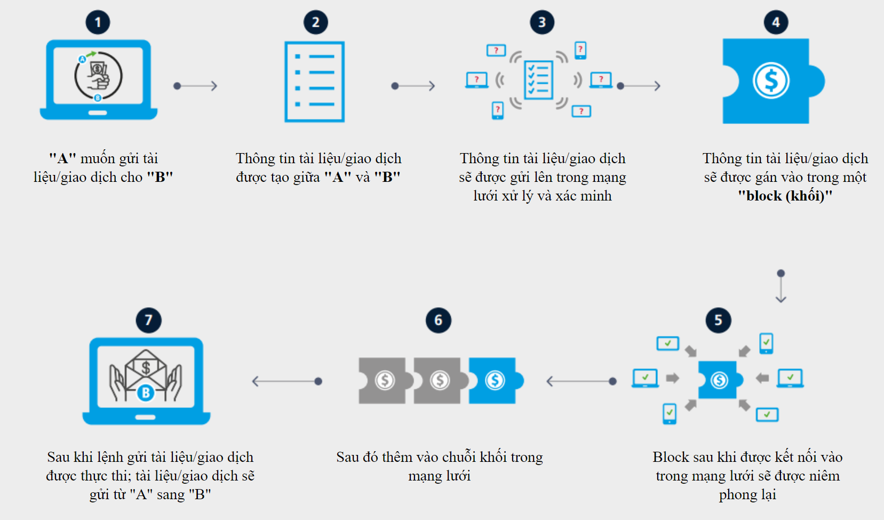

**b. Tích hợp công nghệ Blockchain vào ứng dụng web và thiết bị di động**

Để tích hợp công nghệ Blockchain vào web app và mobile app, có thể sử dụng các thư viện và framework hỗ trợ cho việc phát triển ứng dụng Blockchain. Ví dụ, cho việc phát triển web app, có thể sử dụng Ethereum Smart Contract với các ngôn ngữ lập trình như Solidity, hoặc sử dụng Hyperledger Fabric cho môi trường doanh nghiệp. Các ứng dụng mobile có thể sử dụng các SDK của các nền tảng Blockchain như Ethereum hoặc EOS để tích hợp các tính năng của Blockchain vào ứng dụng di động.

Dưới đây là ví dụ mô tả sử dụng công nghệ Blockchain vào ứng dụng web và thiết bị di động:

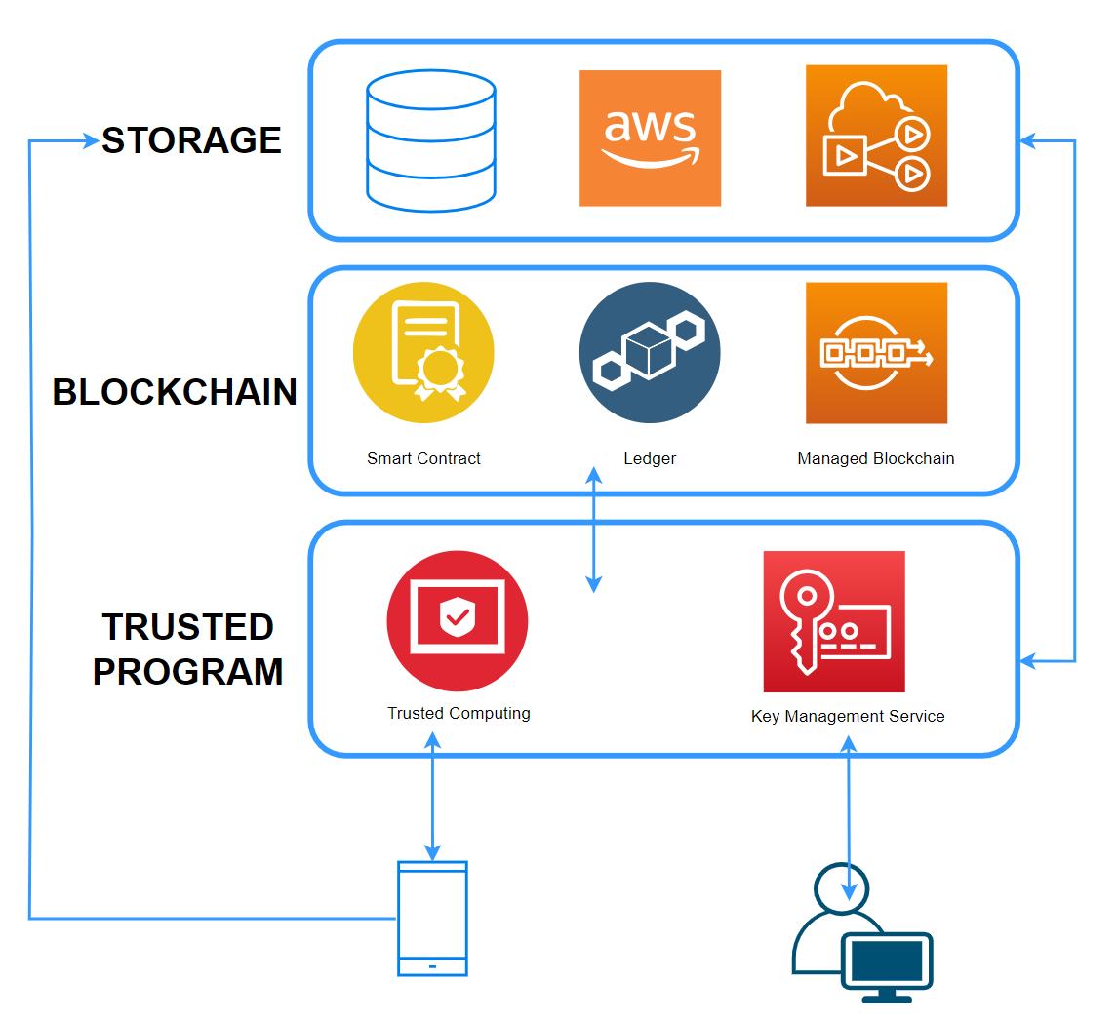

# **CHƯƠNG IV: KẾT QUẢ DỰ KIẾN**

Sản phẩm cuối cùng sẽ là một hệ thống hoàn chỉnh với các ứng dụng web và ứng dụng trên thiết bị di động, đáp ứng nhu cầu của người dùng cuối (end user) trong việc quản lý thông tin, chứng thực tài liệu hàng hóa và thực hiện giao dịch tại cảng Hải Phòng.

Những ngôn ngữ và framework có thể sử dụng trong phát triển web app: JavaScript (Reactjs, Angular, Vue.js), Python (Django, Flask), Java (Spring Boot).

Những ngôn ngữ, thư viện, framework và cơ sở dữ liệu có thể sử dụng trong phát triển ứng dụng trên thiết bị di động: Swift (SwiftUI), Kotlin, JavaScript (React Native), Dart (Flutter).

Những ngôn ngữ, framework có thể được sử dụng xây dựng ứng dụng Blockchain: Solidity, JavaScript, Truffle, OpenZeppelin, Ethereum, Hyperledger Fabric, InterPlanetary File System.

Sau khi hoàn thành dự án này là xây dựng cảng Hải Phòng trở thành một cơ sở hạ tầng công nghệ thông tin hiện đại, linh hoạt và an toàn, đáp ứng tốt nhu cầu phát triển trong tương lai và nâng cao uy tín của mình trong ngành hàng hải quốc tế. Việc “Ứng dụng Blockchain trong quản lý thông tin, chứng thực tài liệu hàng hóa và giao dịch” mang lại cho cảng Hải Phòng nhiều lợi ích như sau:

**Tăng tính minh bạch trong quản lý thông tin và giao dịch hàng hóa:** Sử dụng Blockchain sẽ giúp cải thiện tính minh bạch trong quá trình quản lý thông tin và giao dịch hàng hóa tại cảng. Tất cả các bên tham gia, bao gồm các doanh nghiệp vận tải, chủ hàng, các cơ quan quản lý liên quan và người dùng cuối, đều có thể truy cập và xác minh thông tin một cách an toàn và không thể sửa đổi.

**Tăng cường bảo mật và chống gian lận:** Blockchain sử dụng cơ chế mã hóa và công nghệ chống giả mạo dữ liệu, giúp bảo vệ thông tin quan trọng và giảm thiểu nguy cơ gian lận trong quá trình giao dịch hàng hóa.

**Tối ưu hóa quy trình giao dịch và tiết kiệm thời gian:** Sử dụng Blockchain giúp rút ngắn thời gian xử lý và giải quyết các thủ tục liên quan đến quản lý và chứng thực tài liệu hàng hóa. Điều này giúp tăng tốc độ giao dịch và tiết kiệm chi phí cho các bên tham gia.

**Giảm tải công việc và tiện lợi cho cơ quan quản lý:** Các cơ quan quản lý có thể truy cập thông tin hàng hóa trực tiếp từ hệ thống Blockchain mà không cần tốn thời gian và công sức trong việc thu thập thông tin từ nhiều nguồn khác nhau.

**Hỗ trợ giám sát và kiểm tra tuân thủ quy định:** Hệ thống Blockchain giúp tăng cường khả năng giám sát quá trình giao dịch và chứng thực tài liệu hàng hóa. Điều này hỗ trợ cho việc kiểm tra tuân thủ các quy định và luật pháp liên quan đến vận tải biển và thương mại quốc tế.

**Tạo môi trường kinh doanh thuận lợi và tăng cường uy tín cảng:** Bằng cách tăng cường tính minh bạch, bảo mật và hiệu quả trong quản lý giao dịch, việc triển khai Blockchain có thể tạo ra môi trường kinh doanh thuận lợi hơn tại cảng Hải Phòng. Điều này có thể thu hút đầu tư và giúp nâng cao uy tín của cảng trong cộng đồng quốc tế.

**Tăng cường hợp tác và liên kết giữa các bên tham gia:** Blockchain cung cấp một nền tảng chung và an toàn để các bên tham gia có thể chia sẻ thông tin và tương tác với nhau một cách hiệu quả. Điều này hỗ trợ trong việc tăng cường hợp tác và liên kết giữa các doanh nghiệp vận tải, cơ quan quản lý và người dùng.

# **CHƯƠNG V: NHÓM THỰC HIỆN**

# 

|  |  |  |  |
| --- | --- | --- | --- |
| **TT** | **Họ và tên** | **Vai trò** | **MSSV** |
| 1 | Nguyễn Chí Thanh | Chủ nhiệm | 23210067 |
| 2 | Hoàng Thị Oanh | BA | 23210056 |
| 3 | Nguyễn Thị Kim Thùy | QC | 23210075 |
| 4 | Huỳnh Kim Bảo | Kỹ sư Web | 23210007 |
| 5 | Lại Đức Huy | Kỹ sư Mobile | 23210041 |
| 6 | Lại Duy Hải | Kỹ sư Blockchain | 23210028 |
| 7 | Huỳnh Anh Tuấn | Kỹ sư Blockchain | 23210085 |

# 

# 

# **TÀI LIỆU THAM KHẢO**

Batta, A., Gandhi, M., Kar, A. K., Loganayagam, N., & Ilavarasan, V. (2021). Diffusion of blockchain in logistics and transportation industry: an analysis through the synthesis of academic and trade literature. Journal of Science and Technology Policy Management, 12(3), 378-398.

Felin, T., & Lakhani, K. (2018). What problems will you solve with blockchain?. MIT Sloan Management Review.

Jović, M., Filipović, M., Tijan, E., & Jardas, M. (2019). A review of blockchain technology implementation in shipping industry. Pomorstvo, 33(2), 140-148.

Lacity, M. C., & Van Hoek, R. (2021). How Walmart Canada used blockchain technology to reimagine freight invoice processing. MIS Quarterly Executive, 20(3).

Lacity, M., & Van Hoek, R. (2021). What we’ve learned so far about blockchain for business. MIT Sloan Management Review, 62(3).

Perboli, G., Musso, S., & Rosano, M. (2018). Blockchain in logistics and supply chain: A lean approach for designing real-world use cases. Ieee Access, 6, 62018-62028.

Tan, B., Yan, J., Chen, S., & Liu, X. (2018). The impact of blockchain on the food supply chain: The case of walmart. In Smart Blockchain: First International Conference, SmartBlock 2018, Tokyo, Japan, December 10–12, 2018, Proceedings 1 (pp. 167-177). Springer International Publishing.

Underwood, S. (2016). Blockchain beyond bitcoin. Communications of the ACM, 59(11), 15-17.

# **BẢNG PHÂN CÔNG CÔNG VIỆC**

**1. NGUYỄN CHÍ THANH – 23210067**

**a. Nội dung tìm hiểu:**

- Tìm hiểu các thông tin có sẵn trên mạng internet về công nghệ Blockchain, ứng dụng Blockchain trong quản lý thông tin chức thực và giao dịch.

- Tìm hiểu quy trình phát triển ứng dụng web và thiết bị di động.

- Tìm hiểu các ngôn ngữ, thư viện và framework có thể thực hiện trong đề tài.

- Viết nội dung các phần: Giới thiệu, bảng phân công công việc.

- Tổng hợp nội dung, trình bày file Word, PowerPoint.

- Tham gia thuyết trình phần: Tìm hiểu công nghệ Blockchain, kết quả dự kiến và nhóm thực hiện.

**b. Nhận xét:** Lượng thông tin tìm hiểu đầy đủ. Các nội dung được phân công trình bày rõ ràng và hoàn thành đúng tiến độ. Phân công nhiệm vụ cho các thành viên trong nhóm, kiểm soát tiến độ hoàn thành bài báo cáo đúng thời gian quy định.

**2. HOÀNG THỊ OANH – 23210056**

**a. Nội dung tìm hiểu:**

- Tìm hiểu các thông tin có sẵn trên mạng internet về công nghệ Blockchain, ứng dụng Blockchain trong quản lý thông tin chức thực và giao dịch.

- Tìm hiểu quy trình phát triển ứng dụng web và thiết bị di động.

- Tìm hiểu các ngôn ngữ, thư viện và framework có thể thực hiện trong đề tài.

- Viết nội dung các phần: Nội dung liên quan, nội dung chính.

- Tổng hợp nội dung, trình bày file Word, PowerPoint.

**b. Nhận xét:** Lượng thông tin tìm hiểu đầy đủ. Các nội dung được phân công trình bày rõ ràng và hoàn thành đúng tiến độ.

**3. NGUYỄN THỊ KIM THUỲ - 23210075**

**a. Nội dung tìm hiểu:**

- Tìm hiểu các thông tin có sẵn trên mạng internet về công nghệ Blockchain, ứng dụng Blockchain trong quản lý thông tin chức thực và giao dịch.

- Tìm hiểu quy trình phát triển ứng dụng web và thiết bị di động.

- Tìm hiểu các ngôn ngữ, thư viện và framework có thể thực hiện trong đề tài.

- Viết nội dung các phần: Thời gian và kinh phí thực hiện, ứng dụng.

- Tổng hợp nội dung, trình bày file Word, PowerPoint.

- Tham gia thuyết trình phần: Ý tưởng, tính cấp thiết, tính mới và các giai đoạn thực hiện.

**b. Nhận xét:** Lượng thông tin tìm hiểu đầy đủ. Các nội dung được phân công trình bày rõ ràng và hoàn thành đúng tiến độ.

**4. HUỲNH KIM BẢO - 23210007**

**a. Nội dung tìm hiểu:**

- Tìm hiểu các thông tin có sẵn trên mạng internet về công nghệ Blockchain, ứng dụng Blockchain trong quản lý thông tin chức thực và giao dịch.

- Tìm hiểu quy trình phát triển ứng dụng web và thiết bị di động.

- Tìm hiểu các ngôn ngữ, thư viện và framework có thể thực hiện trong đề tài.

- Viết nội dung các phần: Ý tưởng, tính cấp thiết, tài liệu tham khảo.

- Tổng hợp nội dung, trình bày file Word, PowerPoint.

**b. Nhận xét:** Lượng thông tin tìm hiểu đầy đủ. Các nội dung được phân công trình bày rõ ràng và hoàn thành đúng tiến độ.

**5. LẠI ĐỨC HUY – 23210041**

**a. Nội dung tìm hiểu:**

- Tìm hiểu các thông tin có sẵn trên mạng internet về công nghệ Blockchain, ứng dụng Blockchain trong quản lý thông tin chức thực và giao dịch.

- Tìm hiểu quy trình phát triển ứng dụng web và thiết bị di động.

- Tìm hiểu các ngôn ngữ, thư viện và framework có thể thực hiện trong đề tài.

- Viết nội dung các phần: Tính mới, nhóm thực hiện.

- Tổng hợp nội dung, trình bày file Word, PowerPoint.

- Tham gia thuyết trình phần: Giới thiệu, thời gian và kinh phí thực hiện, ứng dụng, nội dung liên quan và nội dung chính.

**b. Nhận xét:** Lượng thông tin tìm hiểu đầy đủ. Các nội dung được phân công trình bày rõ ràng và hoàn thành đúng tiến độ.

**6. LẠI DUY HẢI - 23210028**

**a. Nội dung tìm hiểu:**

- Tìm hiểu các thông tin có sẵn trên mạng internet về công nghệ Blockchain, ứng dụng Blockchain trong quản lý thông tin chức thực và giao dịch.

- Tìm hiểu quy trình phát triển ứng dụng web và thiết bị di động.

- Tìm hiểu các ngôn ngữ, thư viện và framework có thể thực hiện trong đề tài.

- Viết nội dung các phần: Mục tiêu, phạm vi và phương pháp thực hiện.

- Tổng hợp nội dung, trình bày file Word, PowerPoint.

**b. Nhận xét:** Lượng thông tin tìm hiểu đầy đủ. Các nội dung được phân công trình bày rõ ràng và hoàn thành đúng tiến độ.

**7. HUỲNH ANH TUẤN - 23210085**

**a. Nội dung tìm hiểu:**

- Tìm hiểu các thông tin có sẵn trên mạng internet về công nghệ Blockchain, ứng dụng Blockchain trong quản lý thông tin chức thực và giao dịch.

- Tìm hiểu quy trình phát triển ứng dụng web và thiết bị di động.

- Tìm hiểu các ngôn ngữ, thư viện và framework có thể thực hiện trong đề tài.

- Viết nội dung các phần: Giới thiệu Blockchain, kết quả dự kiến, nhóm thực hiện.

- Tổng hợp nội dung, trình bày file Word, PowerPoint.

**b. Nhận xét:** Lượng thông tin tìm hiểu đầy đủ. Các nội dung được phân công trình bày rõ ràng và hoàn thành đúng tiến độ.